Trabajo Práctico Nº4: Neuroanatomía
- Nombrar y describir las 6 capas de la corteza cerebral.

Capa I: Capa Molecular (o Plexiforme)
Localización y Características:
- Es la capa más superficial de la corteza.
- Tiene una densidad celular baja, pero es rica en fibras nerviosas y sitios sinápticos.
Componentes y Funciones:
- Contiene dendritas apicales de células piramidales y fusiformes, así como axones de células estrelladas y de Martinotti.
- Recibe fibras aferentes provenientes del tálamo que se combinan con fibras comisurales.
- Su red de sinapsis es fundamental para la integración de señales de diversas áreas corticales y subcorticales.
Capa II: Capa Granular Externa
Localización y Características:
- Se sitúa inmediatamente debajo de la capa molecular.
- Está compuesta por un gran número de neuronas de pequeño tamaño, entre las que se incluyen células granulares, pequeñas células piramidales y células estrelladas.
Conexiones y Funciones:
- Recibe información proveniente de otras áreas corticales, favoreciendo la comunicación intracortical.
- Las dendritas de sus neuronas se extienden hasta la capa molecular, mientras que sus axones se proyectan hacia las capas más profundas o se dirigen a la sustancia blanca.
Capa III: Capa Piramidal Externa
Localización y Características:
- Se caracteriza por estar compuesta primordialmente por neuronas piramidales de tamaño mediano.
- Esta capa es esencial para la comunicación a larga distancia dentro de la corteza.
Conexiones y Funciones:
- Las dendritas apicales de estas neuronas se extienden hacia la capa molecular, lo que facilita la integración de señales.
- Los axones se proyectan hacia otras áreas corticales a través de fibras de proyección, asociación o comisurales, contribuyendo a la comunicación interhemisférica.
Capa IV: Capa Granular Interna
Localización y Características:
- Es una capa densa y compacta, rica en neuronas granulares y células estrelladas.
- Se destaca por la presencia de una alta concentración de fibras, conocidas en algunos casos como la “banda externa de Baillarger”.
Conexiones y Funciones:
- Es la principal receptora de la información sensorial procedente del tálamo, lo que la posiciona como un área clave para el procesamiento inicial de estímulos sensoriales.
Capa V: Capa Piramidal Interna (o Capa Ganglionar)
Localización y Características:
- Se compone de neuronas piramidales de gran tamaño, incluidas las célebres células de Betz, además de neuronas de tamaño intermedio.
- También se encuentran en esta capa células estrelladas y de Martinotti.
Conexiones y Funciones:
- Es fundamental para el envío de señales motoras hacia la médula espinal y diversas estructuras subcorticales.
- La organización de axones en forma de “banda interna de Baillarger” es una característica distintiva que subraya su importancia en la comunicación motora y en la integración de señales complejas.
Capa VI: Capa Multiforme (o de Células Polimorfas)
Localización y Características:
- Es la capa más profunda de la corteza cerebral.
- Se caracteriza por una composición celular heterogénea que incluye células fusiformes y neuronas piramidales modificadas (de forma triangular, ovoide u otras morfologías).
Conexiones y Funciones:
- Actúa como una zona de transición conectando la corteza con el tálamo y otras estructuras subcorticales.
- Posee numerosas fibras nerviosas que se proyectan hacia la sustancia blanca, tanto en sentido entrante como saliente, lo que permite la integración y procesamiento de información a múltiples niveles.
- Describir de manera general las funciones asociadas a cada lóbulo
Lóbulo | Funciones asociadas
Frontal | - Áreas 4: Corteza motora primaria; controla los movimientos voluntarios.​  - Áreas 6 y 8: Corteza premotora y área motora suplementaria; planificación y coordinación de movimientos.​  - Áreas 9, 10, 11 y 12: Corteza prefrontal; funciones ejecutivas como toma de decisiones, planificación y control de impulsos.​  - Áreas 44 y 45: Área de Broca; producción del lenguaje (generalmente en el hemisferio izquierdo).​
Parietal | - Áreas 1, 2 y 3: Corteza somatosensorial primaria; procesamiento de sensaciones táctiles y propioceptivas.​  - Áreas 5 y 7: Corteza de asociación somatosensorial; integración sensorial y percepción espacial.​  - Áreas 39 y 40: Giros angular y supramarginal; procesamiento del lenguaje, lectura y escritura.​
Temporal | - Áreas 41 y 42: Corteza auditiva primaria y secundaria; procesamiento de la información auditiva.​  - Área 22: Área de Wernicke; comprensión del lenguaje hablado y escrito.​  - Áreas 20 y 21: Procesamiento visual avanzado y reconocimiento de objetos y rostros.​  - Áreas 27, 28 y 34: Corteza olfativa; percepción de olores.​
Occipital | - Área 17: Corteza visual primaria; procesamiento inicial de la información visual.  - Áreas 18 y 19: Corteza visual secundaria; interpretación de formas, colores y movimiento.​

- Ubicar en un gráfico del cerebro las siguientes áreas:
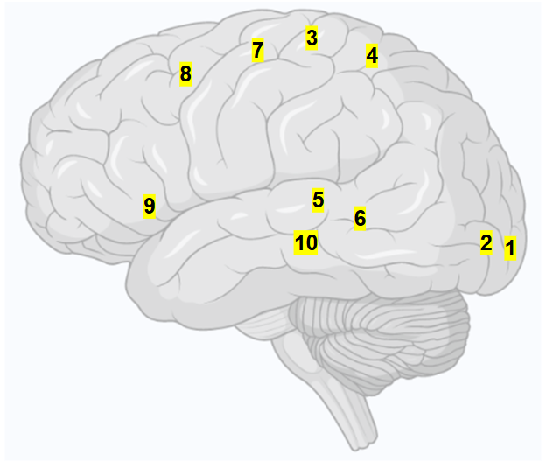
- Área visual primaria
  - (área 17 de Brodmann)
- Área visual secundaria
  - (áreas 18 de Brodmann)
- Área somatosensorial primaria
  - (áreas 1, 2 y 3 de Brodmann)
- Área somatosensorial secundaria
  - (áreas 5 y 7 de Brodmann)
- Área auditiva primaria
  - (áreas 41 y 42 de Brodmann)
- Área auditiva secundaria
  - (área 22 de Brodmann)
- Área motora primaria
  - (área 4 de Brodmann)
- Área premotora
  - (área 6 de Brodmann)
- Área de Broca
  - (áreas 44 y 45 de Brodmann)
- Área de Wernicke
  - (área 22 de Brodmann)
- Señalar en el gráfico qué áreas tendrían que afectarse para observar las siguientes dificultades:

- Dificultades para ver lo que hay alrededor.
    - (Corteza visual primaria, 17)
- Dificultades en la comprensión del lenguaje.
    - (Área de Wernicke, 22)
- Dificultades para mover miembros superiores.
    - (Corteza motora primaria, 4)
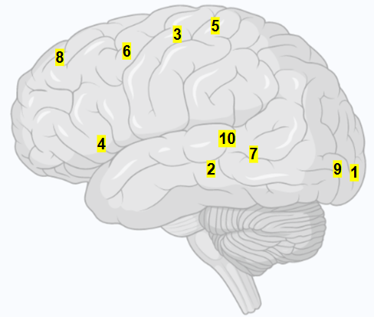
- Dificultades para expresarse de forma verbal.
    - (Área de Broca, 44 y 45)
- Disminución en la sensibilidad de la cara.
    - (Corteza somatosensorial primaria, 1, 2 y 3)
- Dificultades para planificar una acción motora.
    - (Corteza premotora, 6)
- Dificultades para discriminar sonidos (timbre, voz, etc).
    - (Corteza auditiva secundaria, 22)
- Dificultades para organizar el tiempo y planificar un día.
    - (Corteza prefrontal dorsolateral, 9)
- Dificultades para reconocer dibujos y objetos.
    - (Corteza visual secundaria, 18 y 19)
- Dificultades para escuchar sonidos.
    - (Corteza auditiva primaria y secundaria, 41 y 42)

5. Detallar las funciones de las siguientes estructuras:
Estructura | Funciones asociadas
Amígdala | - Es clave en la regulación emocional, especialmente en el procesamiento del miedo y la agresión.  - Participa en la memoria emocional, ayudando a asociar experiencias con emociones específicas.  - Influye en la respuesta al estrés, activando mecanismos de defensa en situaciones amenazantes.  - Está conectada con otras áreas del cerebro, como el hipocampo y la corteza prefrontal, para integrar emociones con decisiones y memoria.
Hipocampo | - Es fundamental para la formación de nuevos recuerdos y el aprendizaje.  - Está involucrado en la consolidación de la memoria a largo plazo.  - A través de la amígdala, influye en la memoria emocional.  - Ayuda en la orientación espacial, permitiendo la navegación y el reconocimiento de lugares.  - Participa en la regeneración neuronal, especialmente durante el sueño.
Formación reticular | - Regula el estado de alerta y la vigilia, siendo esencial para mantener la conciencia.  - Controla funciones autónomas como la respiración y el ritmo cardíaco.  - Participa en la modulación del dolor y en la integración de estímulos sensoriales.  - Es crucial para la coordinación motora y el mantenimiento del tono muscular.

